- Khái quát về chi phí chìm và chi phí cơ hội trong doanh nghiệp
Trong ngôn ngữ tài chính, chi phí chìm (sunk cost) là khoản đầu tư thời gian và tiền bạc không thể lấy lại được do những quyết định sai lầm trong quá khứ. Loại chi phí này không được đưa vào trong những tính toán dự án. Mặc dù chi phí chìm thể hiện quá khứ, nhưng doanh nghiệp đôi khi vẫn để chi phí chìm ảnh hưởng đến các quyết định trong tương lai.
Những người ra quyết định thường phạm phải sai lầm này vì đôi khi họ không nhận ra được sự thật rằng chi phí chìm không thể bù đắp được, và thường lập luận rằng sẽ cần nều thời gian hơn cho phương án này hay phương án khác. Theo nguyên tắc về quyết định khi cân nhắc, so sánh chi phí,chỉ có chi phí khác biệt là quan trọng trong việc ra quyết định nên chi phí chìm có thể bỏ qua. Do đó, chi phí chìm không thích hợp với việc ra quyết định.
Hơn nữa, chi phí chìm thuộc loại chi phí không kiểm soát được, đó là những chi phí mà nhà quản trị không thể dự đoán chính xác mức phát sinh của nó trong kỳ hoặc không có đủ thẩm quyền để ra quyết định về loại chi phí này. Ví dụ như chi phí xây dựng nhà xưởng là chi phí kiểm soát được đối với nhà quản trị cấp trên nhưng lại là chi phí không kiểm soát được (tức chi phí chìm) với nhà quản trị cấp dưới.
Ngược lại với chi phí chìm, có một loại chi phí hoàn toàn không được phản ánh trên sổ sách kế toán nhưng lại rất quan trọng, cần được xem xét đến mỗi khi nhà quản lý lựa chọn các phương án kinh doanh, đầu tư. Đó là chi phí cơ hội (opportunity costs). Chi phí cơ hội được định nghĩa là lợi ích tiềm tàng bị mất đi khi chọn một phương án này thay vì chọn phương án khác.
Ví dụ: Giả sử một người có số vốn là 200 triệu. Người này quyết định mở một cửa hàng bách hóa. Lợi nhuận hàng năm thu được từ cửa hàng là 30 triệu đồng. Nếu như người này không mở cửa hàng mà đem số tiền gửi vào ngân hàng thì anh ta sẽ thu được số tiền lãi là 12 triệu đồng/năm (tương đương lãi suất 6%/năm). Như vậy, số tiền 12 triệu đồng chính là chi phí cơ hội mà người này phải tính đến khi quyết định mở cửa hàng bách hóa để kinh doanh.

- Phân biệt chi phí chìm và chi phí cơ hội trong kế toán quản trị .
Để làm rõ chi phí chìm và chi phí cơ hội phục vụ cho việc ra quyết định của doanh nghiệp, phân loại các khoản mục chi phí này theo các tiêu thức cơ bản như sau:
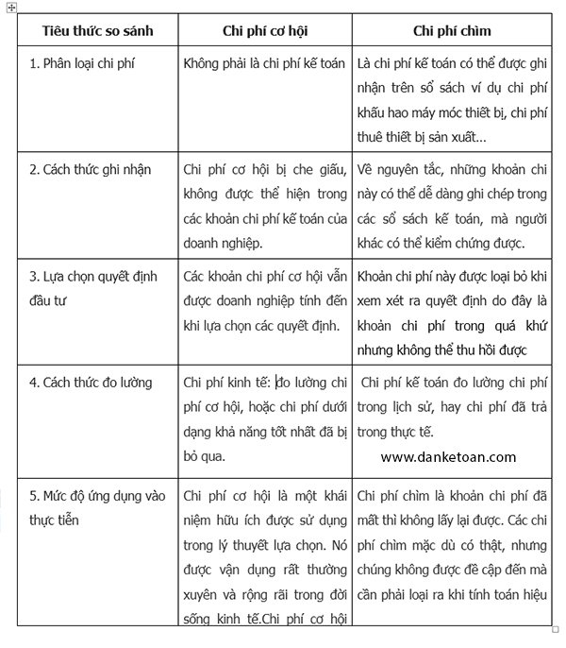
3. Kết luận
Chi phí cơ hội là một khái niệm giúp cho các nhà kinh tế và quản trị ra quyết định. Cơ sở cho khái niệm chi phí cơ hội là nguồn lực khan hiếm và có nhiều phương án sử dụng nguồn lực cạnh tranh. Chi phí cơ hội của nguồn lực là giá trị cao nhất được tạo ra bởi nguồn lực trong một phương án thay thế cạnh tranh.
Chi phí chìm là chi phí trong quá khứ nhưng không thể thu hồi được nên nó không ảnh hưởng đến việc ra quyết định. Chi phí ẩn là chi phí cho việc sử dụng nguồn lực mà người sử dụng nguồn lực đồng thời là người chủ. Vì người chủ và người sử dụng nguồn lực là một nên việc sử dụng nguồn lực này không làm phát sinh giao dịch bằng tiền và nó không được ghi chép trong sổ sách kế tóan.
Tác giả: Th.s Mai Thị Quỳnh Như Khoa Kế toán – Đại học Duy Tân.

